11 Laboratorio de óptica. Transmisión de una señal modulada en AM por un sistema de comunicaciones ópticas MI-DD. Característica del sistema.

Este ejercicio, junto al ejercicio nº 10, forma el estudio previo de la cuarta y última. sesión del laboratorio de óptica. El objetivo es obtener la relación entre la señal eléctrica AM del emisor (toma del puesto de trabajo) y la señal eléctrica AM en el receptor (analizador de espectros eléctrico), cuando esta señal se transmite por un sistema de comunicaciones ópticas MI-DD, cuyos componentes se han caracterizado previamente. Para realizar este ejercicio es necesario haber cumplimentado previamente las tablas del ejercicio nº 10 y se han de consultar los esquemas del emisor y del receptor óptico de la presentación “Sistemas de comunicaciones MI_DD.ppt”.

- Potencia óptica inyectada por el emisor óptico en la fibra de plástico.

  - Característica de la toma. A partir de la potencia de cada componente espectral de la toma del puesto de trabajo medida con el analizador de espectros eléctrico, obtener la expresión temporal de la tensión de la toma en circuito abierto, siguiendo los pasos indicados.

- Obtener la potencia disponible, en mW, para cada frecuencia de la señal AM
- Obtener la expresión temporal de la tensión del generador en circuito abierto como suma de tres funciones coseno
- Obtener la expresión temporal de la tensión del generador en circuito abierto, expresada en la forma típica de una señal AM.
[usar: 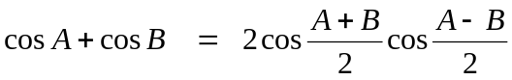 ]
  - Característica de la tensión en el led. Obtener la expresión temporal de la tensión en el led, una vez polarizado y con la señal de la toma conectada a la entrada del emisor óptico.

- Elegir el punto de trabajo más adecuado del led (V_{led},I_{led}), y calcular la tensión de alimentación V_{cc} necesaria.
- Calcular el punto de trabajo para una tensión de alimentación de 5 Volts.
- A partir de la característica de la señal de la toma y del punto de trabajo del led (con V_{cc} = 5 Volts), calcular la tensión v(t) en bornes del led.
- Calcular los valores máximo y mínimo de la tensión en el led y comprobar que el led trabaja dentro del margen de valores admisibles.

  - Característica de la potencia óptica inyectada en la fibra óptica. Calcular la expresión de la potencia óptica inyectada en la fibra P_{opt}(t). [Nota: en las sesiones previas se midió la potencia a la salida de un metro de fibra, no la potencia inyectada en la fibra].

- Potencia óptica a la entrada del receptor. Calcular la potencia óptica P_{opt}(t) a la entrada del receptor para cada uno de los enlaces indicados:

ENLACE
5 metros
2 metros + adaptador + 1 metro
2 metros + adaptador + 2 metros
5 metros + adaptador + 1 metro
5 metros + adaptador + 5 metros

- Señal eléctrica a la salida del receptor. La salida del receptor óptico se conecta a un analizador de espectros eléctrico. Calcular la potencia, en dBm, de cada una de las componentes espectrales y para cada uno de los enlaces indicados en el apartado anterior.

a) Obtener la expresión temporal de la tensión en bornes del analizador
b) Expresar la señal temporal de la tensión como suma de cosenos.
[usar: 2 cos A cos B = cos (A+B) + cos (A-B)]
c) Obtener, en dBm, la potencia de cada componente espectral de la señal AM recibida.

- Ganancia de transferencia de potencia eléctrica. Se trata de calcular, para cada frecuencia emitida, la relación entre la potencia entregada a la carga (en nuestro caso, el analizador de espectros) y la potencia disponible del generador (en nuestro caso, la toma del puesto de trabajo), es decir, la relación G_{T} = P_{L}/P_{disp}. ¿Se ha distorsionado la señal?

Respuesta 1)

1.1
a)
Después de analizar los datos obtenidos y como durante el tiempo de practicas de laboratorio no queda tiempo para hacerlo, llegamos a la conclusión de que suponemos que por alguna desadaptación, la potencia entregada a la carga no coincide con la teórica, que debería ser para la portadora de -1,97 dBm, así realizaremos cálculos teóricos a partir de la tensión medida en el osciloscopio sin carga ante la imposibilidad de volver a realizar la medida.

- P portadora (20 Mh) eficaz media medida =-5,52 dBm, que se corresponde a280 mW y que en tensión se corresponde con 118 mV
- P banda lateral (19,98 y 20,02) eficaz media medida= -34 dBm, que se corresponde a 0,398x10⁻³ mW y que en tensión se corresponde con 88,8x10⁻⁹ V

b) Tensiones teóricas entregadas a la carga= V sin carga/2
- 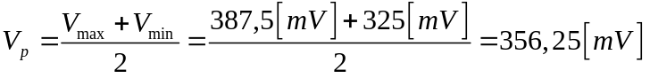
- 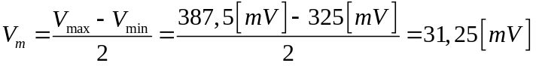
- 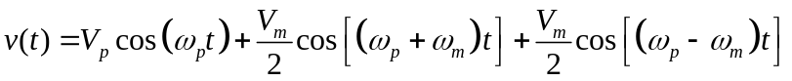
- 356,25 [mV] cos (2π20Mhzt) + 15,625 [mV] cos (2π19,98Mhz) + 15,625 [mV] cos(2π20,02Mhz)

c)
- Forma :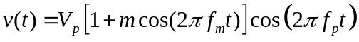
- 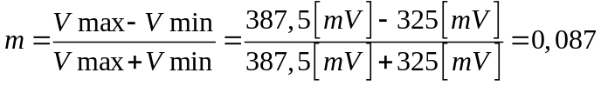
- 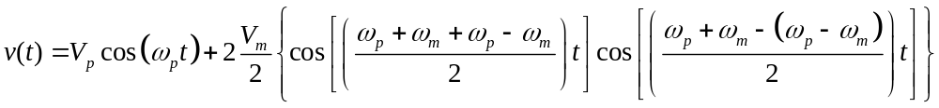
- 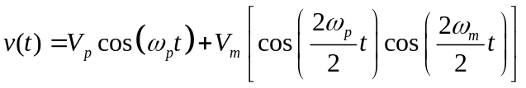
- 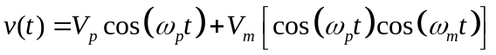
- 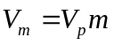
- 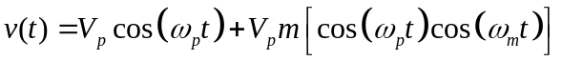
- 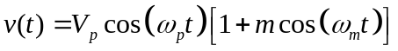

1.2
a)
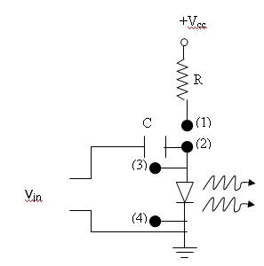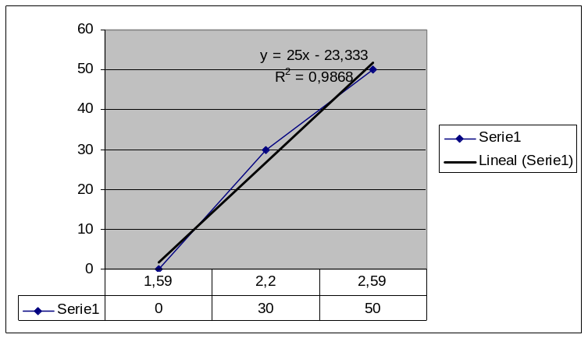
- El emisor óptico está formado por el led FFT2000 BHR, una resistencia de polarización de 100 Ω y un condensador de 56 nF

- 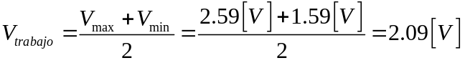
- I=[25mA] (punto medio)

b)
- 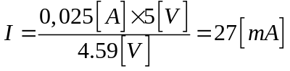
- 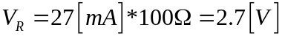
- 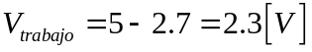

c)

d)

El valor máximo sobrepasa el limite superior del LED, si utilizásemos los valores obtenidos a partir de la potencia medida en el AE no seria así.

1.3
- Sobre la tensión aplicada al LED
- 144 mW=

Respuesta 2)

- 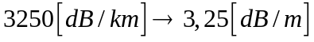

Respuesta 3)

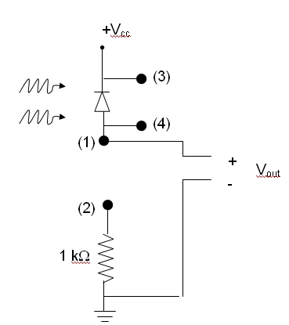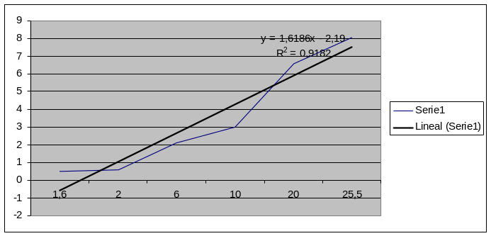
- El receptor óptico está formado por el fotodiodo FDR 850 IR y una resistencia de carga de 1 kW

a)
- 
- 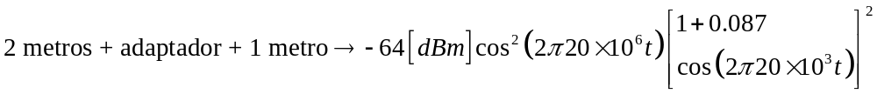
Sin potencia equivale a I negativa en el fotodiodo.

b)
Solo para el caso 2 metros+adaptador+1metro
- 0,132[mV] cos (2π20Mhzt) + 5,74*10⁻⁶ [mV] cos (2π19,98Mhz) + 5,74*10⁻⁶ [mV] cos(2π20,02Mhz)
c)
P portadora=-81,56 dBm
P bandas laterales= -108,79 dBm

Respuesta 4)
Solo para el caso 2 metros+adaptador+1metro
La potencia disponible teórica=(387,5 mV/√2)²/50

Para 20 MHz G=6,98091E-09/0,001269141=5,5005E-06
Para 19,98 y 20,02 G=1,32096E-11/2,44141E-06=5,41066E-06

Se ha distorsionado muy poco

